Documentación Donde Comer

1. Presentación 2
2. Objetivos 2
2.1.1. Objetivos en español 2
2.1.2. Objetivos en inglés 2
3. Tecnologías utilizadas 2
4. Metodología de trabajo 2
5. Diseño técnico 3
5.1.1. Modelo base de datos 3
5.1.2. Modelo clases 4
5.1.3. Mockup 4
5.1.4. Diagrama de uso 5
6. Presupuesto 6
7. Entorno desarrollo 7
8. Manual de usuario 7
9. Mejoras 9
10. Conclusiones 9

Presentación

Dada la actual coyuntura donde todo está conectado en la red, se está demostrando que todo comercio que no está en la red se va a quedar desfasado en poco tiempo, por ello Donde Comer se va a especializar en ese nicho de mercado que lo forman pequeños y medianos locales de hostelería, para ayudarles a su local sea más conocido e intentar ayudarles a aumentar sus ventas sin necesidad de hacer una gran campaña de marketing.

Objetivos

Objetivos en español

El objetivo del proyecto es el poder llegar al mayor numero posibles de bares y restaurantes, ayudándoles a darles visibilidad en las redes aumentando su clientela y sus ventas.
Así mismo el proyecto debe ser escalable para que pueda crecer y expandirse en cualquier ciudad de España o de otro país.

Objetivos en inglés

The objective of this project is to help bars and restaurants, helping them to give them growing visibility on the web and helping them to increase the sells.
Another objective is that the project is available to increase with new cities or adding new countries.

Tecnologías utilizadas

Para el desarrollo del proyecto se han utilizado las siguientes tecnologías.

- MySQL. Para la gestión de la base de datos.
- PHP. Para la gestión del tratamiento de datos con el servidor
- CSS. Para la capa de estilos
- Bootstrap. Para la capa de estilos avanzados

Metodología de trabajo

Desde DondeComer se ha propuesto un estructura clara de proyecto basada en el método waterfall debido a que se trata de un proyecto bien definido en su fase de delivery y al corto plazo de desarrollo.

También se ha definido la utilización de un repositorio de código en GitHub para poder tener contro de las versiones y se ha definido un Git Flow para poder gestiones futuras versiones.

Actualmente se ha generado la versión 1.0.0.

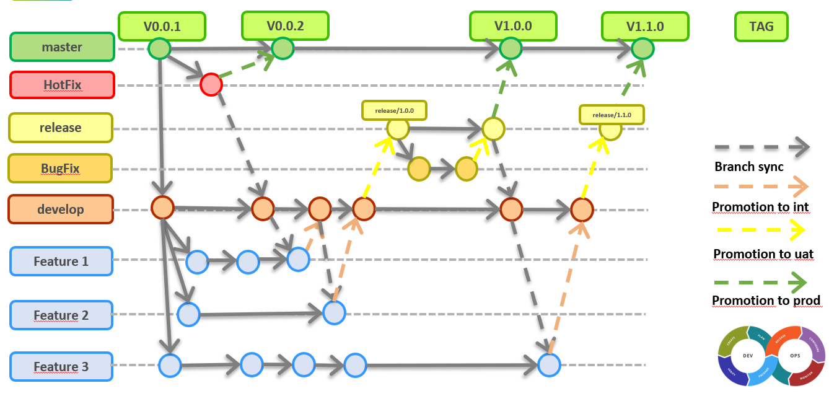

Diseño técnico

Modelo base de datos

Se han definido tres tablas.

    - Ciudades. Para detallar todas las ciudades dadas de alta en el sistema.
    - Barrios. Para poder clasificar los restaurantes por barrios y de esta forma poder
        - crear un menú de navegación en la tienda.
    - Restaurantes. Con todos los datos del restaurante, se le asocia una ciudad y barrio donde
será mostrado.

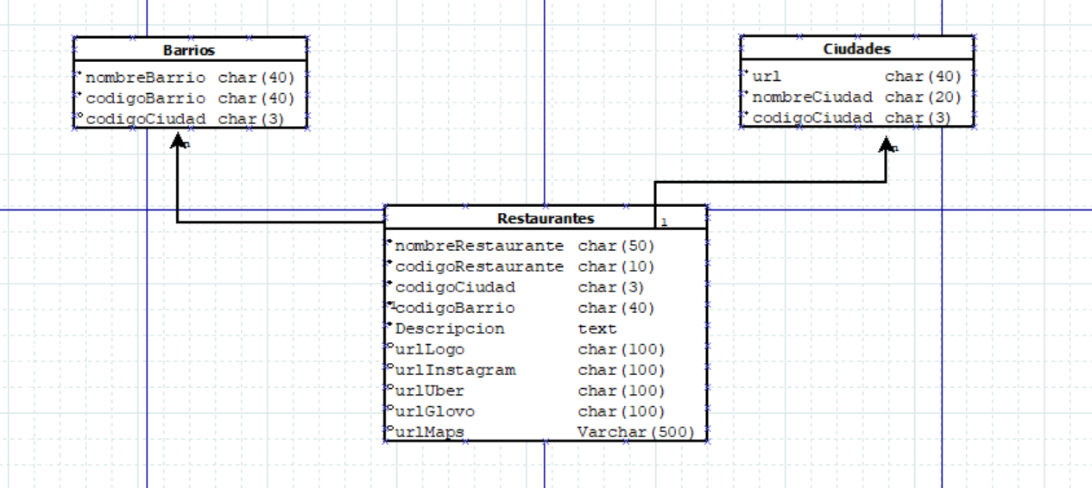

Modelo clases

Se han definido dos clases, una con todos los métodos necesarios para las funcionalidades del usuario que entra a la web para consultar los datos de los restaurantes y otra clase para la gestión de mantenimiento de usuario admin.

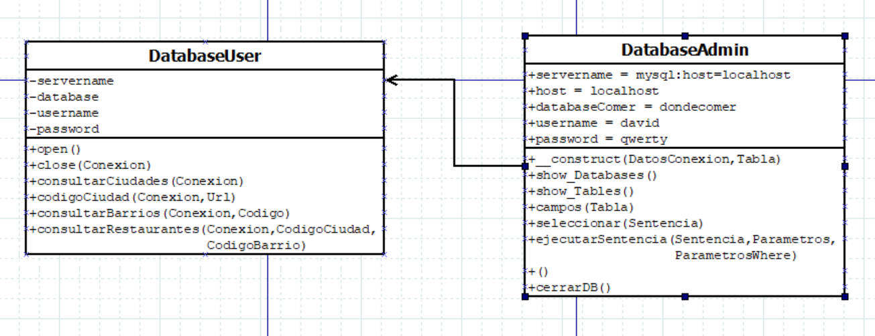

Mockup

Desde dondeComer consideramos que la interfaz de usuario debe ser muy limpia y fácil de utilizar, para ello se han diseñado dos menus de navegación, una para poder moverte entre ciudades, y otro para seleccionar el barrio a consultar de la ciudad en la que estemos.

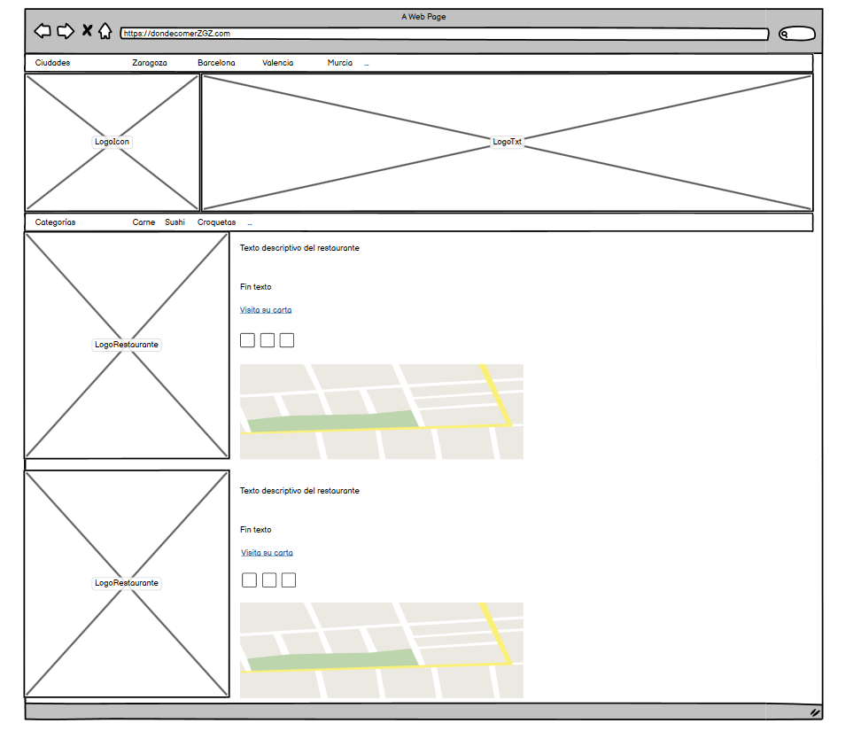

Diagrama de uso

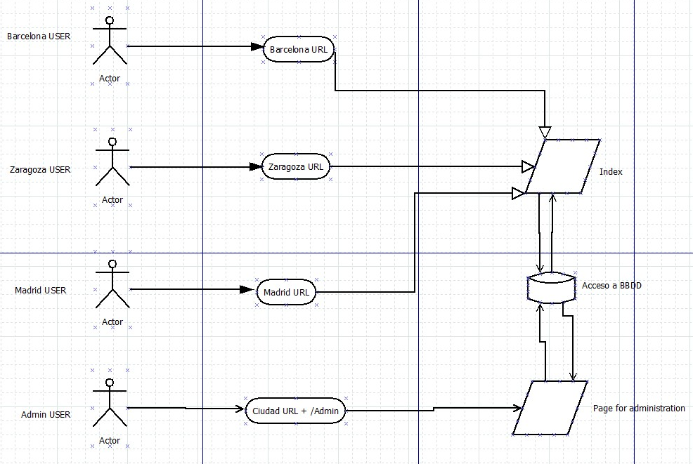

Presupuesto

Para arrancar el proyecto se estima unos:

- Gastos fijos derivados de los gastos de material y alta de la web.

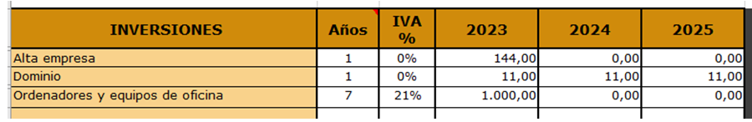

- Gastos fijos derivados del tiempo dedicado al desarrollo, aunque no se imputa sobre las cuenta de gastos debido a que el promotor es también el encargado del desarrollo.

Horas reservadas para el delivery. 20 horas
Horas reservadas para el desarrollo. 21 días * 8 horas = 168 horas

Total horas. 188horas

Coste por hora = 25€ + IVA

Total. 4700€ + IVA

Entorno desarrollo

Para la fase de desarrollo se utiliza una maquina vagrant para simular el servidor montada sobre Ubuntu.

Pasos a seguir:

- Tener instalado en el equipo vagrant, virtual box y una consola de git bash.

- Crear nueva máquina virtual.

Ejecutar comando vagrant init bento/Ubuntu-20.04

- Crear provisión

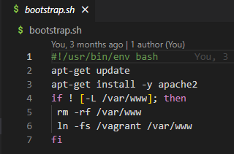

- Incluir provision en el fichero vagrant file y abrimos el puerto 80.

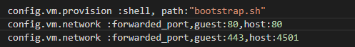

- Arrancamos la máquina ejecutando la provisión.

Ejecutar comando vagrant up –provision
Ejecutar comando vagrant ssh

- Clonar el repositorio en la carpeta donde se ha creado la máquina.

https://github.com/dpastorzgz/dondecomer.git

- Creamos los siguientes virtual host para simular la entrada desde dos dominios diferentes

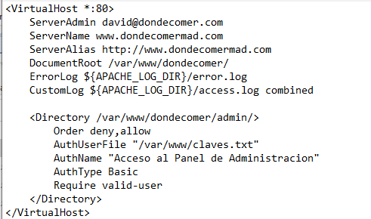

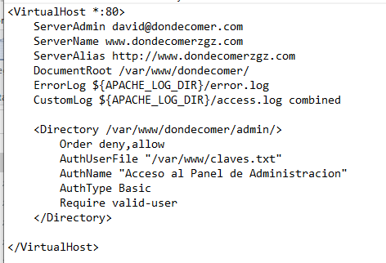

- Modificamos el host del sistema

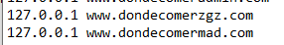

- Realizamos instalaciones necesarias en la máquina

Apt-get install php libapache2-mod-php php-mysql
Apt-get install mysql-server

- Entramos en mysql para crear el usario de admin

Sudo su
Mysql -u root -p
Create user’david’@’%’ identified with mysql-native-password by ‘qwerty’;

- Creamos la base de datos

Create database dondecomer default character set utf8 collate utf8_unicode_ci;

- Damos permisos al usuario creado

Grant all on dondecomer.* to ‘david’@’%’;
Flush privileges;

- Instalamos PHPMYADMIN

Apt install phpmyadmin

- Entrar al menú de PHPMYADMIN con el user creado anteriormente

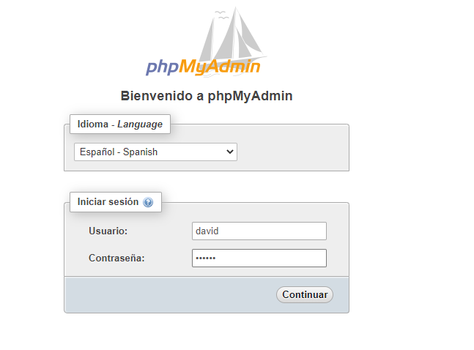

- Crear tabla ciudades con la siguiente estructura

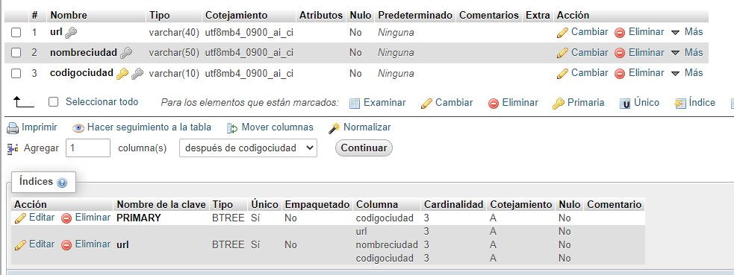

- Crear tabla barrios con la siguiente estructura

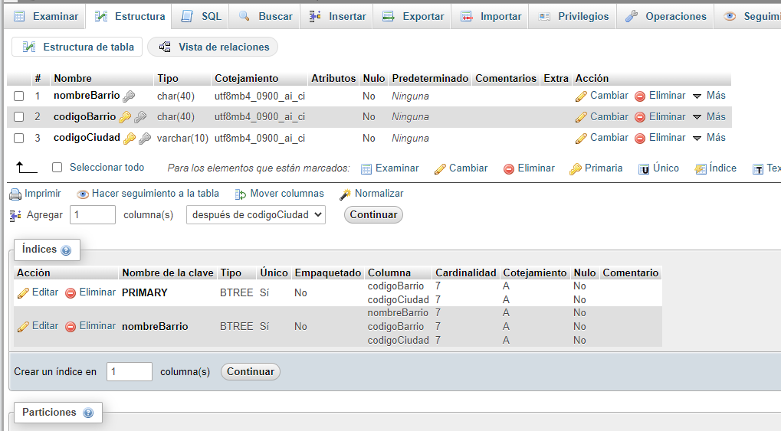

- Crear tabla restaurantes con la siguiente estructura

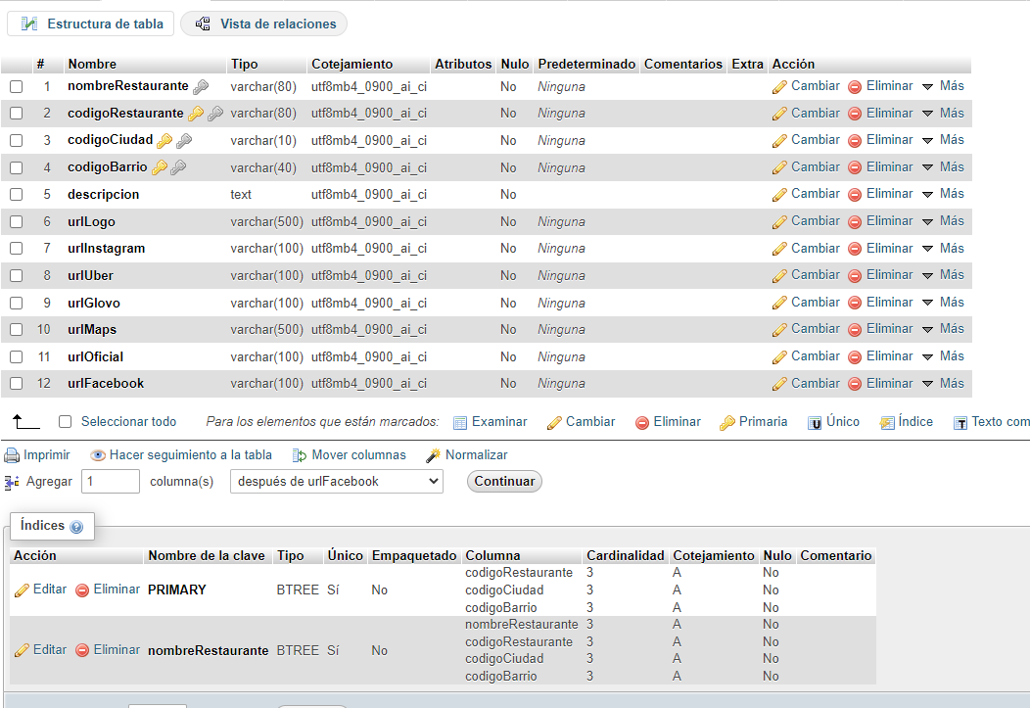

- Crear datos de test en tabla ciudades

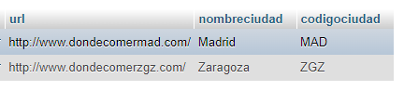
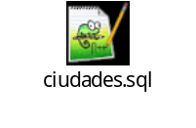

- Crear datos de test en tabla barrios

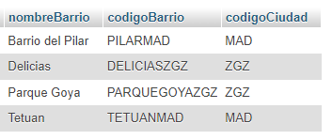

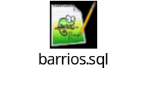

- Crear datos de test en tabla restaurantes

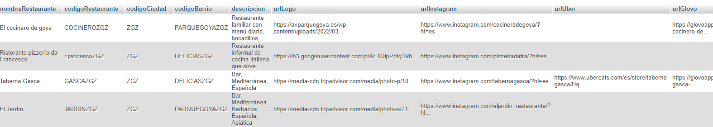

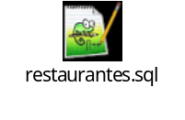

Manual de usuario

- Usuario modo consulta.

El usuario accederá a cualquiera de las url abiertas, en fase de desarrollo están activas en el host las correspondientes a Madrid y Zaragoza.

Url. http://www.dondecomerzgz.com/ http://www.dondecomermad.com/

Desde el menú de navegación de ciudades se podrá cambiar entre las ciudades (se recuperan las ciudades dadas de alta en la tabla ciudades del base de datos).

Desde el menú de navegación de barrios se podrá cambiar entre los barrios asociados a una ciudad (se recuperan los barrios dados de alta en la tabla barrios del base de datos y que tenga algún restaurante activo).

Se visualizan los restaurantes seleccionados

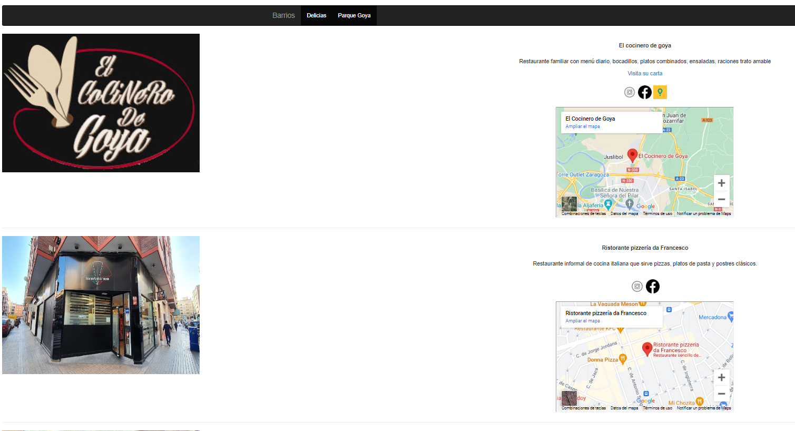

- Usuario admin.

Para entrar al menú de administración, puede desde cualquier url activa invocar el acceso de admin de la siguiente manera.

http://www.dondecomerzgz.com/?admin

O montando la url completa.

http://www.dondecomerzgz.com/admin/admin.php

El acceso está controlado por user y password

Una vez cargado el menú de administración, el admin se puede mover por el menú para recuperar los registros de BBDD

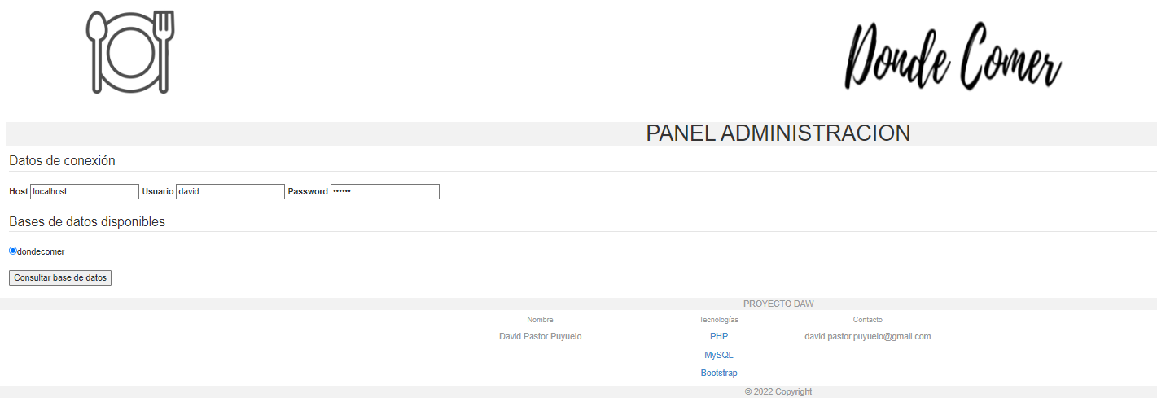

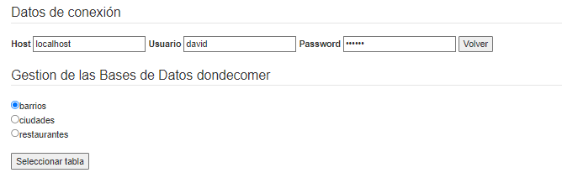

Una vez recuperados los registros, estos se pueden Editar, Borrar o crear uno nuevo

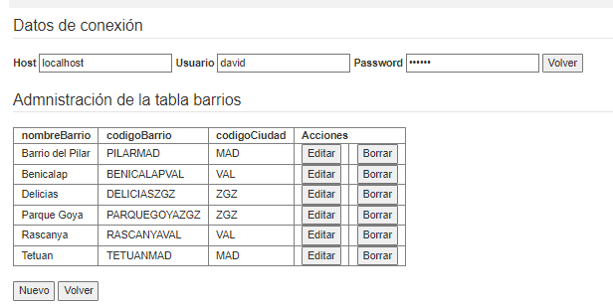

Mejoras

La idea propuesta es únicamente un MVP, ya que se considerá que lo importante es aportar el máximo valor porsible en la mayor brevedad de tiempo, una vez estabilizado el proyecto, se tiene previsto una primera evolución del proyecto para añadir una nueva clasificación de los restaurantes por el tipo de comida que ofrezcan, de tal forma que se pueda categorizar los restaurantes por barrio/categoría.

Conclusiones

Gracias a la realización de este proyecto he podido llevar a cabo los siguientes objetivos:

- Reforzar el aprendizaje del lenguaje de programación PHP
- Reforzar el aprendizaje del lenguaje SQL
- Reforzar el aprendizaje del lenguaje PHP
- Reforzar el aprendizaje de CSS
- Reforzar el aprendizaje de Bootstrap
- Reforzar el aprendizaje de gestión de servidores
- Reforzar el aprendizaje de gestión base de datos
- Reforzar el aprendizaje de la fase de análisis de un proyecto

